Конспект организованной образовательной деятельности

в подготовительной группе

«Права ребенка – наши права»

Автор-разработчик

Смирнова Светлана Васильевна,

воспитатель высшей категории

г. Рославль, 2018 г.

Цель: формирование у дошкольников основ правовой культуры.

Задачи:

сформировать у детей понятие «право», познакомить детей с основными правами ребенка, познакомить с «Конвенцией о правах ребенка»;

развивать умение размышлять, анализировать, обобщать;

воспитывать доброту, заботливое отношение, внимание к людям, чувство собственного достоинства.

Материалы: «Конвенция о правах ребенка» или ее изображение, изображения сказочных персонажей, иллюстрации из сказок, страницы самодельной книги «Наши права» («Права ребенка»).

**Ход ООД**

**Подготовка**

Воспитатель: *(предлагает детям поиграть в любую игру с правилами).*

- Легко ли вам было играть? Почему? Что мы должны узнать, прежде чем начать любую игру? *(Правила).*

- Что такое «правила»? *(Что можно делать и что нельзя).*

- Правила идут с нами рядом всегда и везде:

когда мы выходим на улицу, мы соблюдаем правила… *(дорожного движения);*

когда мы пользуемся электрическими приборами или ножницами, пьем горячий чай или включаем газовую плиту, мы вспоминаем правила… *(безопасности).*

Правил очень много. Среди них есть такие, которые называются правами человека. Вы, ребята, тоже человечки, только очень маленькие. Это значит, что у вас тоже есть права ̶ правила, которые должны соблюдать взрослые по отношению к вам. Предлагаю создать книгу с вашими правами. Обложка у нас уже есть. Нам необходимо собрать страницы нашей книги. 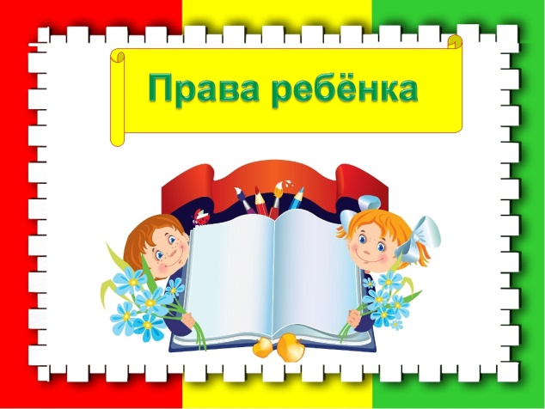

Помогут нам наши любимые сказочные герои. Итак, мы отправляемся в большое сказочное путешествие. Занимаем места в нашем волшебном автобусе, не забываем правила поведения в транспорте.

**Первая остановка**

Воспитатель: *(читает загадку)*

Без него меня не знают,

Им меня все величают.

Мне с рождения дано,

На всю жизнь оно одно… *(имя).*

- Нас встречают сказочные герои. Они, наверняка нам помогут, но для этого нужно назвать их имена.

 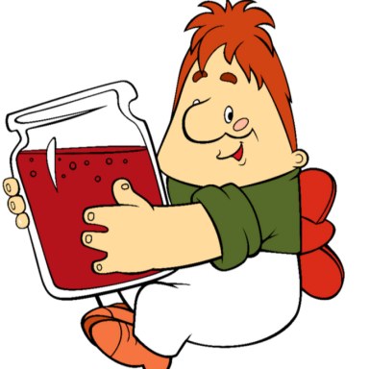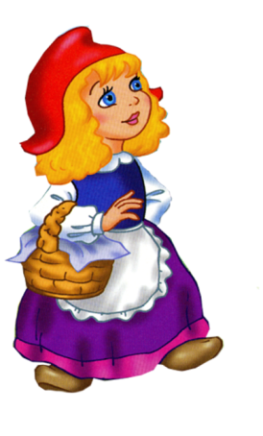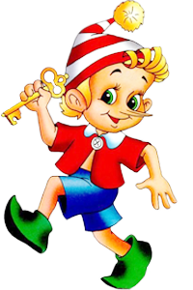

Воспитатель: *(находит первую страницу книги)*

- А вот и начало нашей книги:

Вовочки и Леночки, Андрюши и Аришки, -

Каждый день рождаются девчонки и мальчишки.

Пользуются с первых дней правами своими,

Ведь с пеленок человек получает **имя**!

У тебя есть **право быть**

И родителей любить.

Главным правом наш ребенок

Наделяется с пеленок:

Ты родился и живи,

Маму с папою люби.

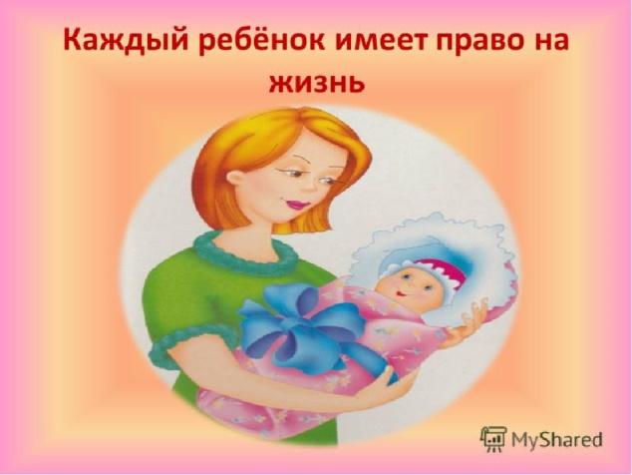

Воспитатель:

- Давайте поиграем в игру «Назови ласково». Главное правило этой игры называть имена детей ласково. Сейчас мы узнаем, какие прекрасные имена подарили вам ваши родители *(играют).*

Воспитатель:

- Дети, в этом черном конверте мы найдем сказочных персонажей, которые нарушали самое главное право человека – право жить. Давайте назовем этих злодеев.

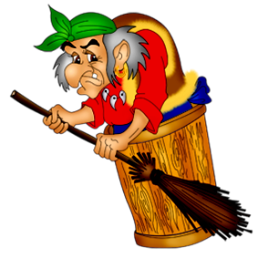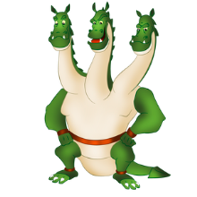 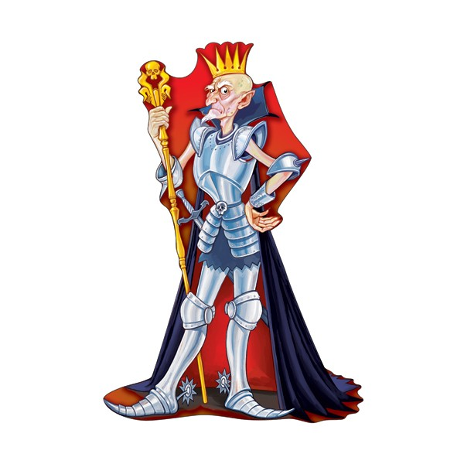 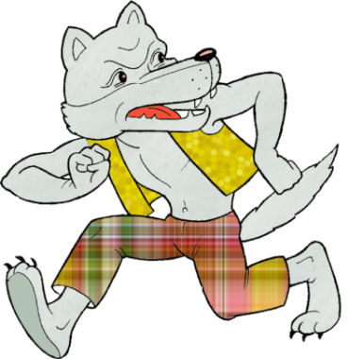

- Никто не имеет права лишать жизни, даже в сказках.

Итак, первая страница нашей книги найдена, нам пора в путь.

**Вторая остановка**

Воспитатель: *(читает загадку)*

В нём живёт моя родня,

Мне без него не жить ни дня.

В него стремлюсь всегда и всюду,

К нему дорогу не забуду.

Я без него дышу с трудом,

Мой кров, родимый, тёплый...*(дом)*

Какие сказочные персонажи потеряли свой теплый дом?

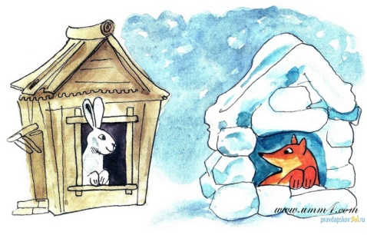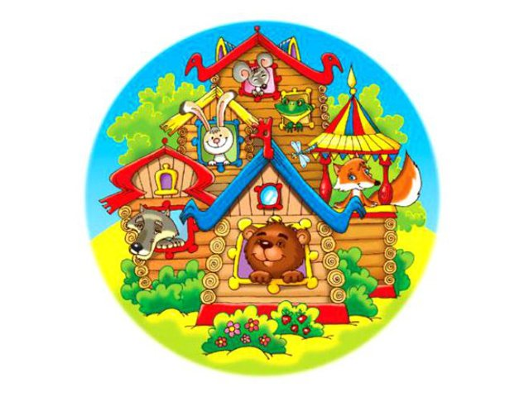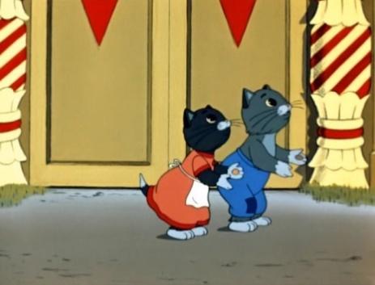-

- Каждый день, ребята, вы возвращаетесь домой, где вас ждут… *(мама, папа, сестра и т.д.).*

Без чего на белом свете

Взрослым не прожить и детям?

Кто поддержит вас, друзья?

Ваша дружная … семья.

- Давайте вспомним сказки о дружных семьях:

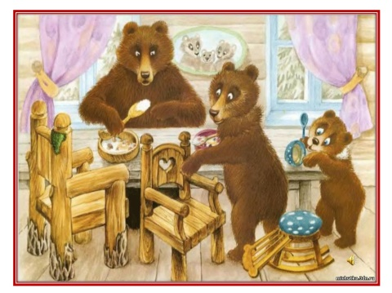 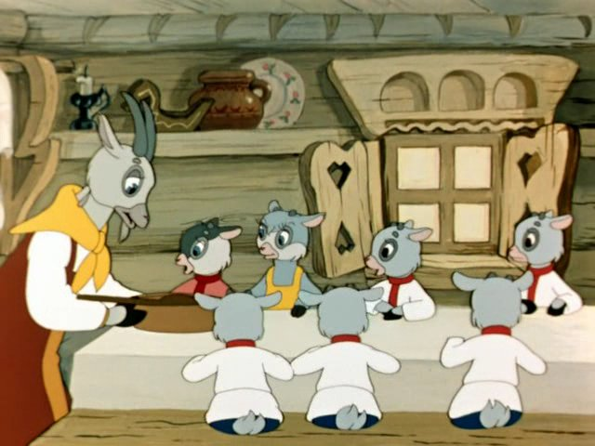 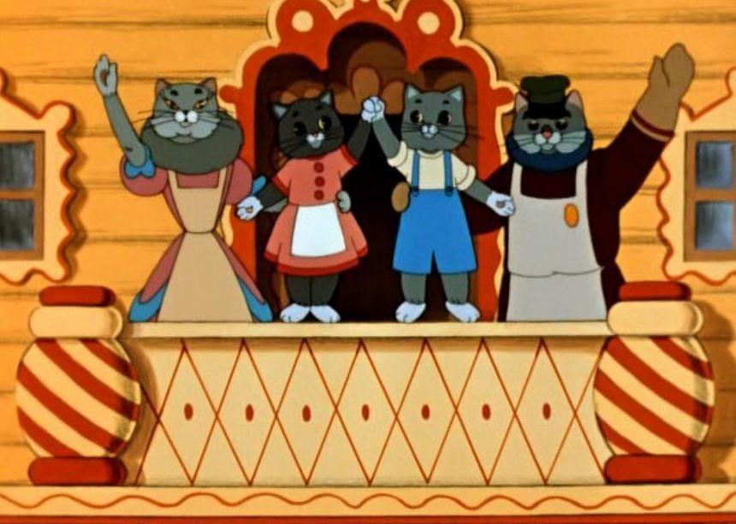

- Молодцы, ребята! Вот вторая страница нашей книги:

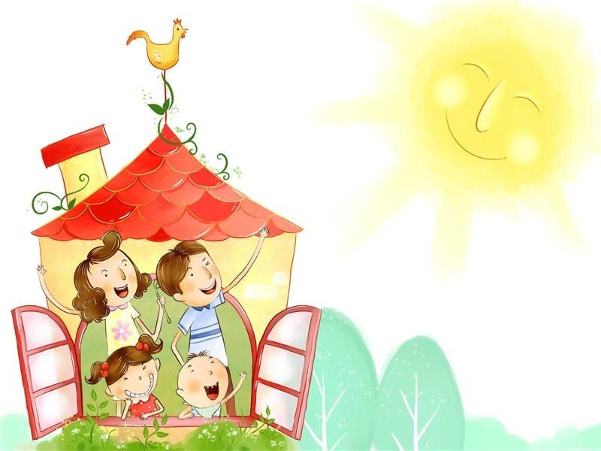

Будь то город иль деревня,

Всюду строятся дома.

В каждом доме непременно

Живёт счастливая семья.

Все, кого я так люблю,

Имеют **право на семью**.

- Продолжаем наше путешествие.

**Третья остановка**

Воспитатель:

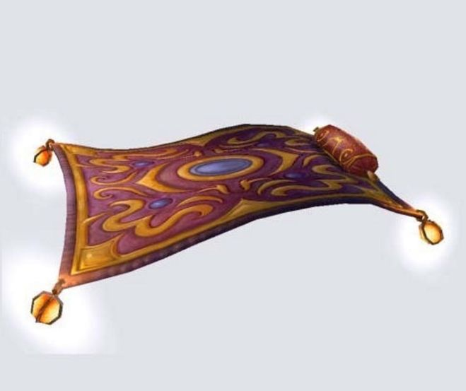

- А это что такое? Ковер-самолет? На нем что-то написано:

Ребёнок должен быть красивым,

Весёлым, сильным и счастливым,

Поэтому хочу сказать -

Ребёнок **должен отдыхать**!

*(физминутка)*

- Пока мы отдыхали, в нашей книге появилась новая страница:

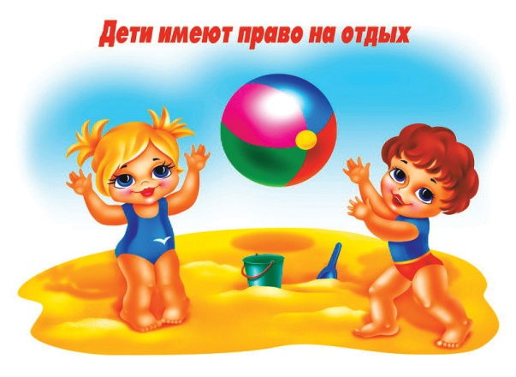

- Дети, мы не можем отправиться в путь! Здесь лежит письмо. Кто-же его написал? Узнаете?



Воспитатель: *(читает письмо)*

Если жар и тело ломит,

И совсем не до игры.

То позвать врача на помощь -

Тоже право детворы.

*(находит новую страницу)*

- А вот еще одна страница нашей книги.

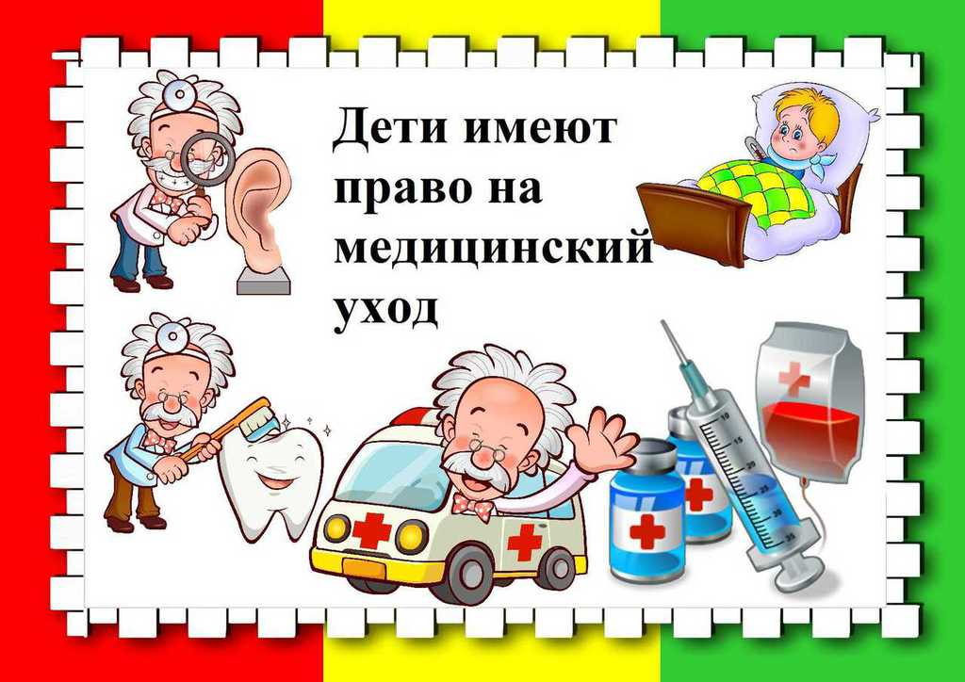

- Занимаем места в нашем волшебном автобусе.

**Четвертая остановка**

Воспитатель:

- Узнаете этого озорного мальчишку? *(читает загадку)*

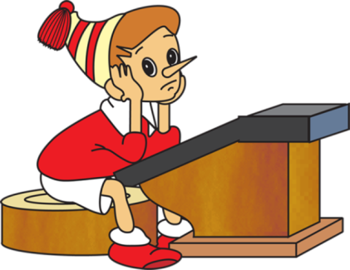

Стоит весёлый, светлый дом.

Ребят проворных много в нём.

Там пишут и считают,

Рисуют и читают. *(Школа)*

Воспитатель:

- Совсем скоро вы отправитесь в школу, потому что каждый ребенок имеет право на образование.

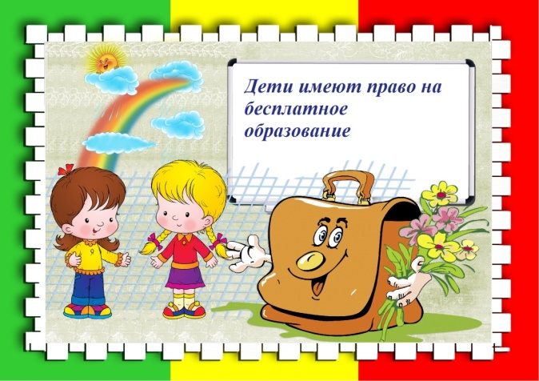

Выросли ребята наши-

Школа им рукою машет.

Время знаний к нам пришло.

Право есть - как повезло!

Чтоб воспитанными быть,

Надо в школу всем ходить.

Право есть у вас такое.

И его осуществлять

Вы должны всегда на «пять»!

**Заключение**

- Наше путешествие заканчивается. Вот какая книга у нас получилась! (*Дети соединяют страницы, называя свои права).*

- А сейчас я вам покажу книгу, которая существует в мире для всех-всех без исключения людей.

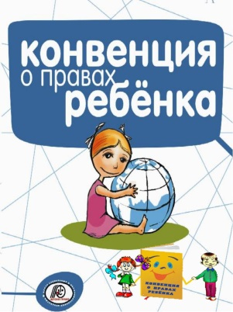

В ней намного больше страниц, чем в нашей книге. И мы с вами обязательно будем ее изучать и продолжим создавать нашу книгу.

Сколько бы ни было в мире детишек,

Черных и белых девчонок, мальчишек,

Все их права и ценны и равны,

Взрослые, Вы уважать их должны!